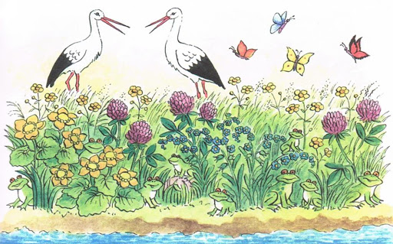

PROPOZYCJE ZADAŃ DO WYKONANIA
Wtorek 31 marca 2020 r.
Temat: WIOSNA NA ŁĄCE.
- Dzień dobry przedszkolaki, na dobry początek dnia proponuję zabawę pt. Szukamy rymów do wiosennych słów – spróbuj wymyślić rymy do słów kojarzących się z wiosną np.:
wiosna – sosna, radosna
skowronek – dzwonek
sasanka – pisanka
krokus – hokus-pokus…

- Zapraszam Cię teraz do obejrzenia filmu edukacyjnego dla dzieci o łące https://www.youtube.com/watch?v=LKLf5EN1Ff4&list=RDLKLf5EN1Ff4&start_radio=1 oraz o jej mieszkańcach https://www.youtube.com/watch?v=8krnRKa9jWI&t=136s
- Teraz jesteś już ekspertem od przyrody. Jeśli chcesz możesz sprawdzić swoją wiedzę. Trzymam kciuki!
http://learningapps.org/watch?v=puhyyqc3501
- Kolejne zadanie jest w kartach pracy cz. 3 str. 54
Zaznacz drogę Ady i Olka do kwiatów. Nazwij kwiaty. Spróbuj narysować kwiaty po śladzie, bez odrywania kredki od kartki.

- Według naszego planu, wtorek to dzień ćwiczeń gimnastycznych, zatem kolejna propozycja dla Ciebie.
https://www.youtube.com/watch?v=FP0wgVhUC9w

- Teraz czas na krótką przerwę, ulubiony napój i owoc.

- Czy piosenka Wiosenne buziaki z dnia wczorajszego przypadła Ci do gustu? Posłuchaj zatem jeszcze raz!
https://www.youtube.com/watch?v=iXVw5asKVGU

- A może poćwiczymy dodawanie i odejmowanie? Najpierw w kartach pracy cz.3, str. 55 - przedstaw sytuacje ukazane na obrazkach za pomocą liczmanów (klocków, patyczków). Odpowiedz na pytania. Narysuj po śladzie drogę pszczoły do ula. Następnie online:
https://www.matzoo.pl/zerowka/dodawanie-w-zakresie-10-test_51_191
https://www.matzoo.pl/zerowka/odejmowanie-w-zakresie-10-test_52_196

Gratuluję!
Wykonaliście już wszystkie zadania na dziś.
Dobra robota!
Teraz czas na odpoczynek, pomoc rodzicom i zabawę.

